Εθνικό Σύστημα Διαπίστευσης
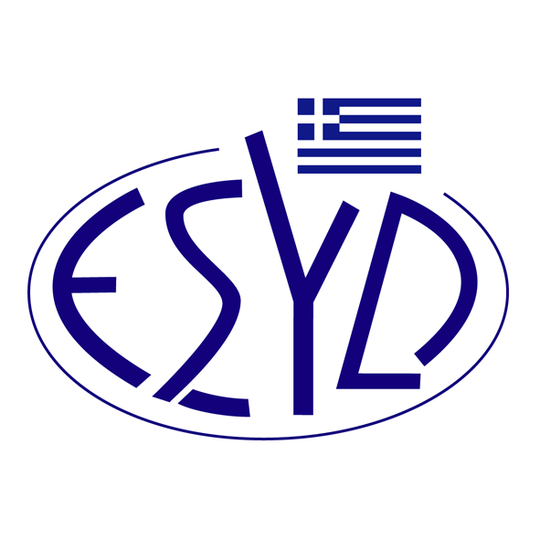
Παράρτημα Α2/23 του Πιστοποιητικού Αρ. 110-10

ΕΠΙΣΗΜΟ ΠΕΔΙΟ ΕΦΑΡΜΟΓΗΣ της ΔΙΑΠΙΣΤΕΥΣΗΣ

της

QMSCERT ΕΠΙΘΕΩΡΗΣΕΙΣ-ΕΛΕΓΧΟΙ-ΠΙΣΤΟΠΟΙΗΣΕΙΣ ΑΝΩΝΥΜΗ ΕΤΑΙΡΕΙΑ
(Q-CERT Α.Ε.)

ως Φορέα Πιστοποίησης Συστημάτων Υγείας και Ασφάλειας στην Εργασία
κατά τo Πρότυπo ΕΛΟΤ ISO 45001:2018

Κωδικός IAF/EA⁽¹⁾ | Επίπεδο Διακινδύνευσης ⁽²⁾ | Περιγραφή Δραστηριοτήτων
1 | Μεσαίο | Γεωργία, Δασοκομία, Κτηνοτροφία, Θήρα, Αλιεία (εκτός της υπεράκτιας αλιείας και αλιείας με κατάδυση).
2 | Υψηλό | Μεταλλευτικές και λατομικές δραστηριότητες (εκτός της άντλησης αργού πετρελαίου και φυσικού αερίου).
2 | Υψηλό | Άντληση αργού πετρελαίου και φυσικού αερίου και συναφείς βοηθητικές δραστηριότητες.
3 | Μεσαίο | Βιομηχανία τροφίμων (εκτός σφαγείων), ποτών και καπνοβιομηχανία.
4 | Μεσαίο | Παραγωγή κλωστοϋφαντουργικών υλών και προϊόντων (εκτός των βαφείων και φινιριστηρίων υφαντουργικών προϊόντων).
10 | Υψηλό | Παραγωγή οπτάνθρακα (κοκ). Παραγωγή προϊόντων διύλισης πετρελαίου.
12 | Υψηλό | Παραγωγή χημικών ουσιών και προϊόντων.
13 | Υψηλό | Παραγωγή φαρμακευτικών προϊόντων.
14 | Μεσαίο | Κατασκευή προϊόντων από ελαστικό (καουτσούκ) και πλαστικών προϊόντων.
15 | Μεσαίο | Κατασκευή μη μεταλλικών ορυκτών προϊόντων (εκτός της παραγωγής κεραμικών, ινών γυαλιού, σκυροδέματος, τσιμέντου, ασβέστη, γύψου, κλπ. και των προϊόντων τους).
16 | Υψηλό | Παραγωγή σκυροδέματος, τσιμέντου, ασβέστη, γύψου, κλπ. και των προϊόντων τους.
17 | Υψηλό | Κατασκευή μεταλλικών σκελετών. Κατασκευή μεταλλικών δοχείων, σωμάτων και λεβήτων κεντρικής θέρμανσης και ατμογεννητριών.
Κωδικός IAF/EA⁽¹⁾ | Επίπεδο Διακινδύνευσης ⁽²⁾ | Περιγραφή Δραστηριοτήτων
17 | Μεσαίο | Κατασκευή μεταλλικών προϊόντων (εκτός της κατασκευής μεταλλικών σκελετών, μεταλλικών δοχείων, σωμάτων και λεβήτων κεντρικής θέρμανσης και ατμογεννητριών).
18 | Μεσαίο | Κατασκευή μηχανημάτων και εξοπλισμού (εκτός της κατασκευή όπλων, πυρομαχικών και στρατιωτικών αρμάτων μάχης).
19 | Μεσαίο | Κατασκευή ηλεκτρικού και ηλεκτρονικού εξοπλισμού και οπτικών συσκευών (εκτός της κατασκευής ηλεκτρικών συσσωρευτών, ακτινολογικών και ηλεκτρονικών μηχανημάτων ιατρικής και θεραπευτικής χρήσης).
23 | Μεσαίο | Λοιπές κατασκευές προϊόντων εκτός από τους κωδικούς ΙΑF/ΕΑ 4, 5, 6, 7, 14, 15, 17, 18, 19, 20, 21, 22.
24 | Υψηλό | Ανάκτηση επικινδύνων υλικών, ανάκτηση χαρτιού.
24 | Μεσαίο | Ανάκτηση μη επικίνδυνων υλικών
25 | Υψηλό | Παραγωγή, μεταφορά και διανομή ηλεκτρικού ρεύματος.
25 | Μεσαίο | Εμπόριο ηλεκτρικού ρεύματος.
26 | Υψηλό | Παραγωγή φυσικού αερίου. Διανομή αερίων καυσίμων με αγωγούς.
27 | Μεσαίο | Υδροδότηση.
28 | Υψηλό | Κατασκευές κτηρίων και έργα πολιτικού μηχανικού.
29 | Υψηλό | Χονδρικό εμπόριο στερεών, υγρών και αερίων καυσίμων. Χονδρικό εμπόριο χημικών προϊόντων.
29 | Μεσαίο | Επισκευή αυτοκινήτων οχημάτων και μοτοσικλετών. Λιανικό εμπόριο καυσίμων οχημάτων. Επισκευή ειδών ατομικής και οικιακής χρήσης.
 | Χαμηλό | Χονδρικό και λιανικό εμπόριο. Είδη προσωπικής ή οικιακής χρήσης.
30 | Μεσαίο | Ξενοδοχεία, εκτός από κάμπινγκ.
30 | Χαμηλό | Εστιατόρια και κάμπινγκ.
31 | Υψηλό | Μεταφορά ή αποθήκευση επικινδύνων υλικών. Υποστηρικτικές προς τη μεταφορά επικινδύνων δραστηριότητες.
31 | Μεσαίο | Μεταφορά ή αποθήκευση μη επικινδύνων υλικών. Υποστηρικτικές προς τη μεταφορά μη επικινδύνων δραστηριότητες.
31 | Μεσαίο | Μεταφορά επιβατών.
31 | Χαμηλό | Επικοινωνίες, Ταχυδρομικές και ταχυμεταφορικές δραστηριότητες.
32 | Χαμηλό | Ενδιάμεσοι χρηματοπιστωτικοί οργανισμοί. Διαχείριση ακίνητης περιουσίας. Εκμισθώσεις.
Κωδικός IAF/EA⁽¹⁾ | Επίπεδο Διακινδύνευσης ⁽²⁾ | Περιγραφή Δραστηριοτήτων
33 | Χαμηλό | Πληροφορική και συναφείς δραστηριότητες.
34 | Μεσαίο | Τεχνικές δοκιμές και αναλύσεις. Έρευνα και πειραματική ανάπτυξη στις κοινωνικές και ανθρωπιστικές επιστήμες. Άλλες επαγγελματικές, επιστημονικές και τεχνικές δραστηριότητες.
34 | Χαμηλό | Δραστηριότητες αρχιτεκτόνων και μηχανικών και παροχής τεχνικών συμβουλών.
35 | Μεσαίο | Δραστηριότητες παροχής προστασίας και έρευνας.
35 | Μεσαίο | Δραστηριότητες καθαρισμού.
35 | Χαμηλό | Άλλες υπηρεσίες, εκτός από εμπόριο, ξενοδοχεία, εστιατόρια, μεταφορές, κτηματομεσιτικές, χρηματοοικονομικά, πληροφορική, εκπαίδευση και υπηρεσίες υγείας και κοινωνικής μέριμνας.
37 | Υψηλό | Τριτοβάθμια ή δευτεροβάθμια τεχνική εκπαίδευση με χρήση εργαστηρίων. Σχολές ναυαγοσωστών. Σχολές διάσωσης. Σχολές ιατρικών και νοσηλευτικών σπουδών.
37 | Μεσαίο | Εκπαίδευση που σχετίζεται με αθλητικές δραστηριότητες. Σχολές οδήγησης.
37 | Χαμηλό | Τριτοβάθμια τεχνική, τεχνική και επαγγελματική δευτεροβάθμια εκπαίδευση χωρίς εργαστήρια. Προσχολική εκπαίδευση. Πρωτοβάθμια εκπαίδευση. Γενική δευτεροβάθμια εκπαίδευση. Τριτοβάθμια μη τεχνική εκπαίδευση. Πολιτιστική εκπαίδευση. Άλλη εκπαίδευση εκτός από σχολές ναυαγοσωστών και σχολές διάσωσης. Υποστηρικτικές προς την εκπαίδευση δραστηριότητες.
38 | Υψηλό | Υγεία και κοινωνική μέριμνα.
39 | Υψηλό | Επεξεργασία λυμάτων. Συλλογή, επεξεργασία και διάθεση επικινδύνων αποβλήτων. Επεξεργασία μη επικινδύνων αποβλήτων. Δραστηριότητες εξυγίανσης και άλλες υπηρεσίες για τη διαχείριση αποβλήτων.
39 | Μεσαίο | Συλλογή και διάθεση μη επικινδύνων αποβλήτων.
39 | Χαμηλό | Λοιπές κοινωνικές υπηρεσίες εκτός από εκπαίδευση, υγεία και κοινωνική μέριμνα, τις δραστηριότητες συλλογής, επεξεργασίας και διάθεσης επικινδύνων, τις δραστηριότητες εξυγίανσης και άλλες υπηρεσίες για τη διαχείριση αποβλήτων.
⁽¹⁾ Κωδικός ΕA/IAF σύμφωνα με την έγγραφο IAF ID 1:2020.
⁽²⁾ Επίπεδο Διακινδύνευσης, σύμφωνα με την ΕΣΥΔ ΚΟ-ΥΑ_2020
Διεύθυνση του Φορέα : Βλασίου Γαβριηλίδη 28, 546 55 Θεσσαλονίκη
Εξουσιοδοτημένος υπεύθυνος υπογραφής : Λ. Καρανίκας, Ε. Μπακιρτζή

Το παρόν Πεδίο Διαπίστευσης αντικαθιστά το αντίστοιχο προηγούμενο με ημερομηνία 09.01.2024.
Το Πιστοποιητικό Διαπίστευσης Αρ. 110-10, κατά ΕΛΟΤ ΕΝ ISO/IEC 17021-1:2015, ισχύει κατόπιν παράτασης μέχρι τις 12.07.2025.

Αθήνα, 18.12.2024
Κωνσταντίνος Κούρταλης
Πρόεδρος του Ε.ΣΥ.Δ.

